Felhasználó dokumentáció

A program weboldalról történő letöltése után legyen, szíves engedélyezze fájl létezését eldobás helyett.

Indítsa el e programot, várja meg, hogy elinduljon és látni foglya a csodálatos kezdőlapot a gyönyörű modern szürrealista alkotással díszítve, aminek mély jelentése van.

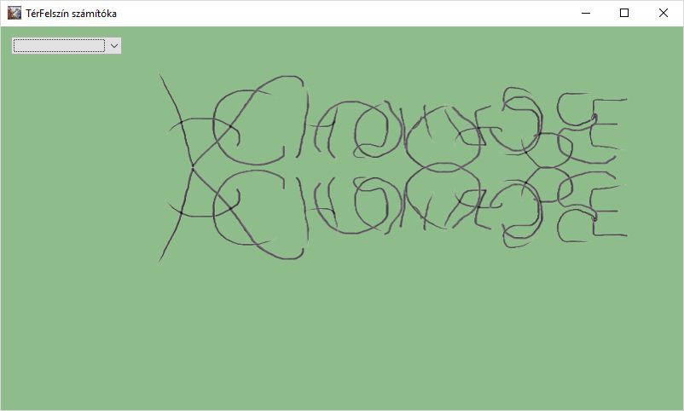

Ezen az oldalon, relatívan szólva az ablak bal felső sarkában látni fog egy elemet, ami egy legördülő menü. 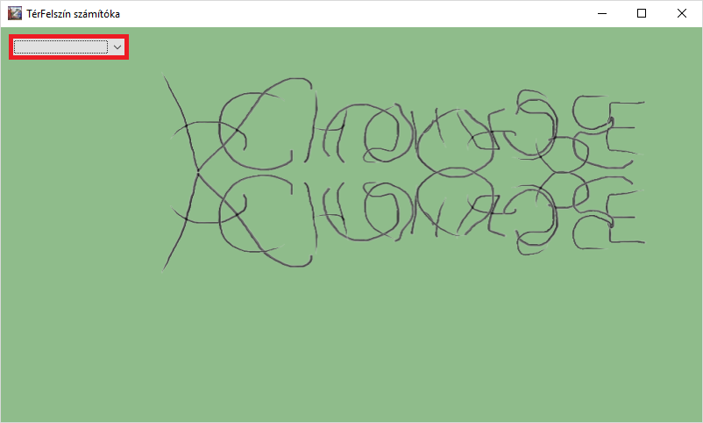

Erre kattintva legördülnek az ön által kiválasztható elemek.

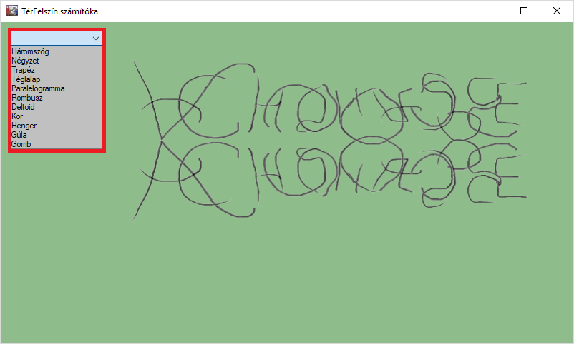

Egy síkidomra vagy testre kattintva meg fognak jelenni az adatok megadására alkalmas mezők,

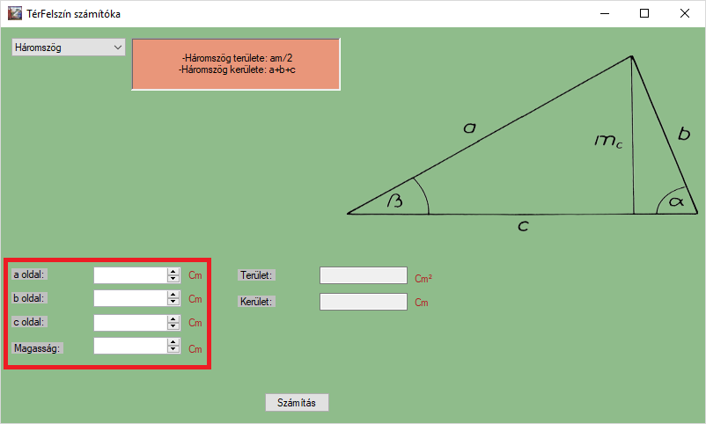

az adatok megadását követően rákattintandó gomb,

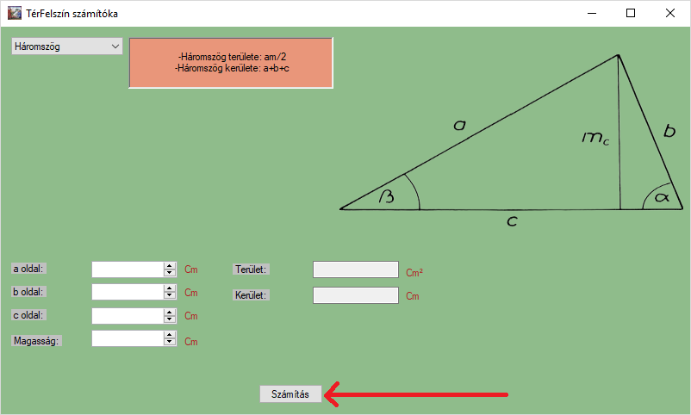

a számítások eredményeit megjelenítő mezők,

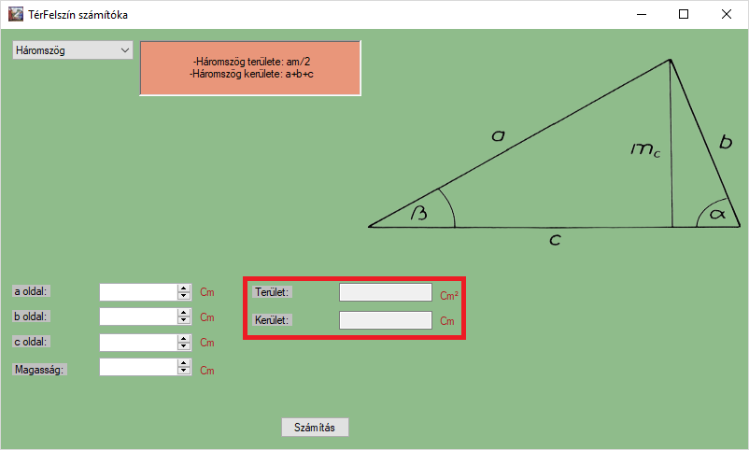

az alakzat (aránytalanul ábrázolva),

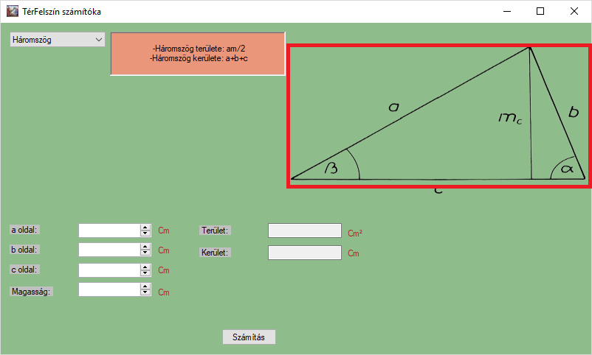

valamint egy mező, ami tárolni foglya a megadott adatokat, az alakzatot és az eredményeket

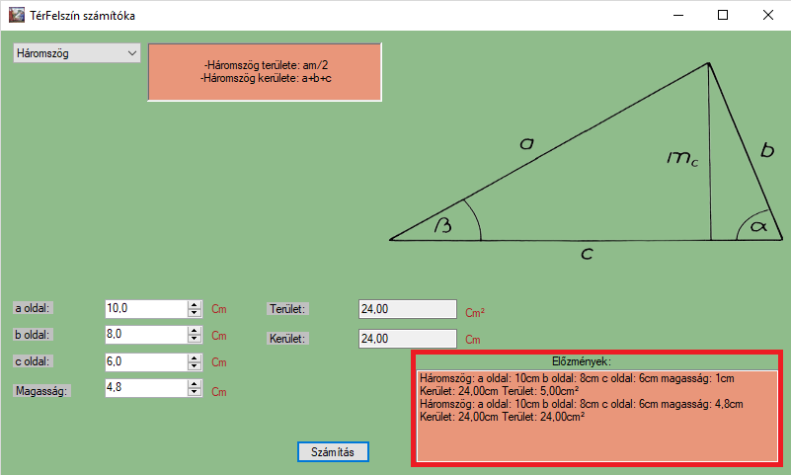

valamint egy mező az alakzat kiválasztó mellett, ami az éppen kiválasztott test felszínének és térfogatának vagy síkidom kerületének és területének kiszámításához szükséges képleteket tárolja.

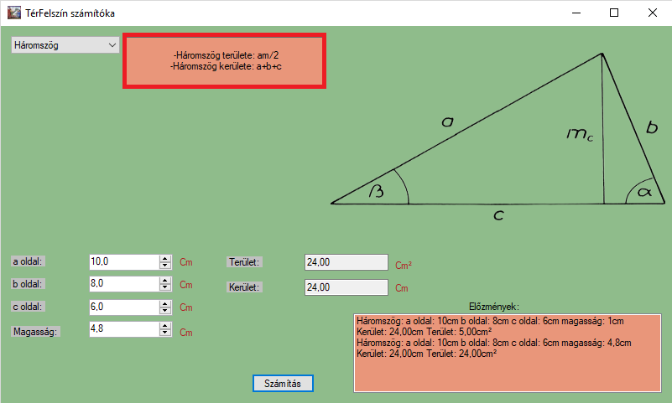

Megközelítőleg az alakzat kiválasztó alatt meg fognak jelenni beviteli mezők.

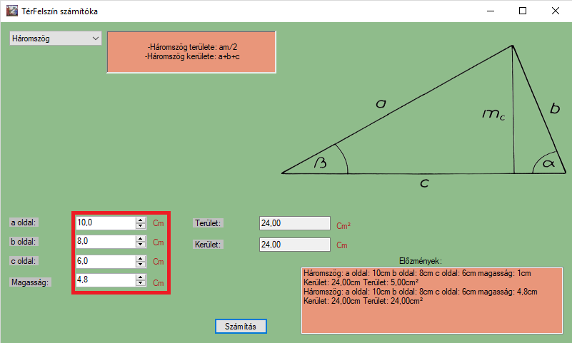

Ezekbe belekattintva billentyűlenyomással illetve a mező jobb oldalán található fel és le nyilakkal változtathatja a mezőben szereplő értékeket. Kérjük, vegye figyelemmel, hogy a program csupán pozitív számot fogad el. Számok beírása nem lehetséges, amennyiben elfogadott karaktert ír be(.,-) a mező értéke automatikusan nullára fog ugrani.

A programnak a középső alján szerepel egy gomb,

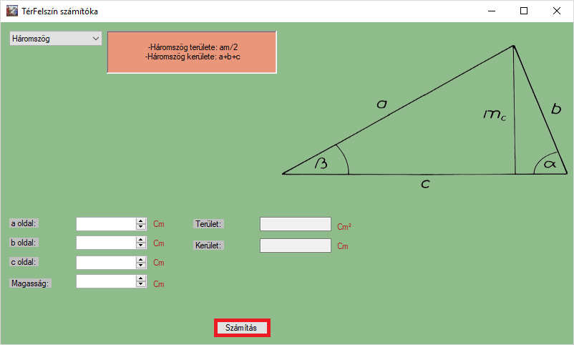

aminek a megnyomásával (rákattintással) el tudja végezni a kiválasztott testhez vagy alakzathoz tartozó számításokat a maga által megadott adatokkal. Ezeknek a számításoknak az eredményeit megjeleníti a Felület és Térfogat illetve Kerület, Terület szövegpárok melletti mezökben amik a felhasználó által megadható adatokat befogadó mezöktől jobbra, a korábbi számításokat tartalmazó mezőtől balra és az alakzatot megjelenítő kép alatt helyezkednek el.



Ezen felül a már korábbi magyarázat (lásd 3. bekezdés) alapján elmentjük a számítást az előzményekbe.

